Пять простых правил, чтобы не иметь проблем с долгами
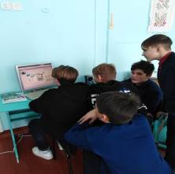
Кредиты и займы получили широкое распространение, в том числе благодаря их доступности. Многие пытаются таким образом решить свои финансовые проблемы, не оценивая рисков и издержек этого инструмента, и тем самым загоняя себя в долговую яму, выбраться из которой затруднительно. Поэтому так важно начать изучение вопроса личной финансовой безопасности со школьных лет.
20 января 2022 года ученики 7 класса МБОУ СОШ с.Анненково приняли участие в онлайн – уроке финансовой грамотности на тему: «Пять простых правил, чтобы не иметь проблем с долгами». Ребята получили полезные ответы на вопросы, на которые так хотели бы знать ответы многие взрослые: Где взять деньги, если они очень нужны? Что должно быть в договоре и на что нужно обратить обязательно внимание? Куда еще, кроме Банка России, можно обратиться? Что будет, если долг не возвращать?
Кроме того, в копилку своих знаний ученики положили следующие правила: Не бери в долг у кого попало! Читай договор, прежде чем подписать! Взял – верни! Не давай в долг кому ни попадя! – основные правила кредитования.
Отличительной особенностью прослушанных онлайн-уроков стало «живое» общение обучающихся школы с профессионалами в сфере финансового рынка. При этом не просто прослушивали материал, но и могли активно участвовать в уроке: проводить коллективные обсуждения, направлять отзывы.
